ASD Tai Chi Art – Taijiquan per piccoli e grandi
Sede Legale : Via Fracazzole n. 1/a – 37135 Verona (VR)
Codice fiscale : 93283280233
Tel. 3388008440
e-mail : asdtaichiart@gmail.com

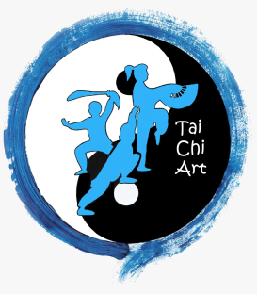

AVVISO DI CONVOCAZIONE DI ASSEMBLEA ORDINARIA

I soci dell'associazione ASD Tai Chi Art sono convocati in Assemblea ordinaria in videoconferenza sulla piattaforma Google Meet (visto il divieto di assembramento dovuto “all’emergenza Covid 19”) per il giorno:
- martedì 22/02/2022 alle ore 20.45 in prima convocazione
- venerdì 25/02/2022 alle ore 20.45 in seconda convocazione.

ORDINE DEL GIORNO :

1. Relazione del Consiglio Direttivo sull'esercizio sociale 2021

2. Presentazione ed approvazione del rendiconto economico e finanziario al 31/12/2021

3. Programma di attività per l'anno 2022

4. Varie ed eventuali

L'assemblea sarà validamente costituita in prima convocazione, a norma di statuto, con la presenza di almeno il 50% più uno dei soci. Nel caso il numero legale non venisse raggiunto, l'assemblea si intende convocata in seconda convocazione, senza ulteriori avvisi, per il giorno venerdì 25 febbraio 2022 con il medesimo ordine del giorno e sarà valida qualunque sia il numero degli intervenuti.
Si ricorda che, come previsto dallo statuto sociale, all’Assemblea dei Soci possono partecipare di diritto tutti i soci maggiorenni e i genitori dei soci minorenni in regola con il pagamento della quota associativa. La presente convocazione viene da oggi esposta nella nostra sede sociale, nel sito internet www.taichiart.it e verrà inviata via e-mail a tutti i soci. In prossimità dell’Assemblea tutti i Soci possono richiedere copia del rendiconto economico e finanziario 2021 all'indirizzo e-mail: asdtaichiart@gmail.com

L'occasione mi è gradita per porgervi i più cordiali saluti.

Data, 04/02/2022 Giovanni Paolini
Presidente ASD Tai Chi Art

